Manual de Usuario: Sistema de Inventario JSport V3.0
Universidad Rafael Urdaneta
Facultad: Ingeniería en Computación
Maracaibo, Venezuela - Abril 2026
Realizado por: Vanessa Pérez & Luis Novoa

1. Introducción
El Sistema JSport V3.0 es una solución integral diseñada para la gestión de inventarios deportivos. Este manual guía al usuario en la operación de los módulos de productos, proveedores, clientes y transacciones, asegurando un control preciso del flujo de mercancía.

2. Configuración y Seguridad de Datos
El sistema utiliza archivos binarios (.bin) ubicados en la carpeta "datos/". Es fundamental seguir estas normas de seguridad:
- No modificar ni abrir los archivos .bin con editores externos.
- No renombrar el ejecutable principal para evitar errores de ruta.
- Realizar respaldos periódicos mediante la función de "Backup" integrada.

3. Flujo Lógico de Operación
Para evitar errores de referencia (registros huérfanos), se debe seguir este orden estrictamente la primera vez:
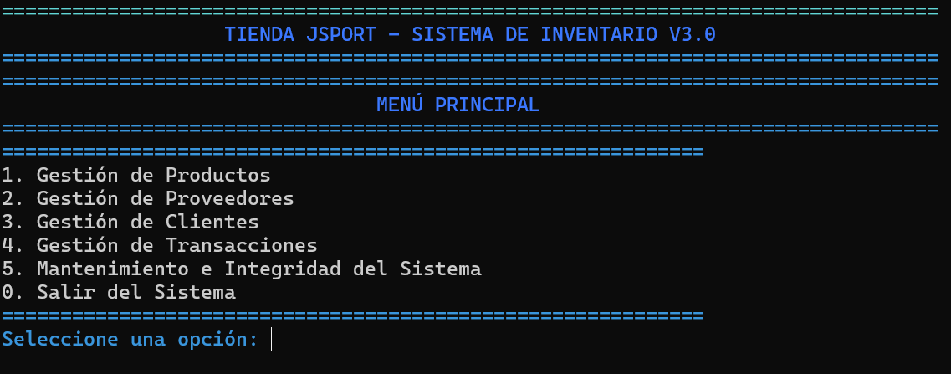
- Registrar Proveedor: Base necesaria para dar de alta productos.
- Registrar Producto: Requiere vincular un ID de proveedor existente.
- Registrar Cliente: Requisito previo para efectuar ventas.
- Operar Transacciones: Compras a proveedores y ventas a clientes.

4. Guía de Módulos

Gestión de Productos
Permite el registro con código único, descripción, precio y stock. El sistema incluye alertas de "Stock Mínimo" que notifican cuando un artículo debe reponerse.
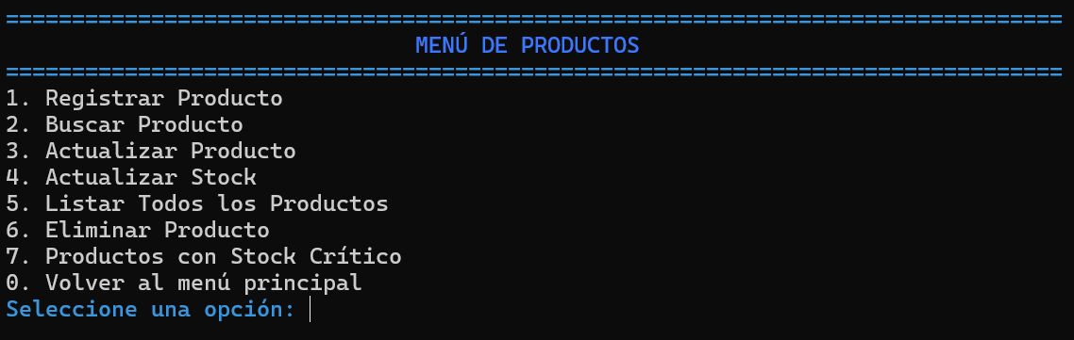
1. Registrar nuevo Productos: Se registra un nuevo producto
2. Buscar Producto: Tienes diferentes modos de búsqueda, por ID se necesita la ID del producto a buscar, por nombre y código no se necesita ser preciso ya que este va a enlistar todos los resultados parecidos, por proveedor vas a necesitar la ID de dicho proveedor solo ten en cuenta se van a solo mostrar los productos que se compraron de ese proveedor
3. Actualizar Producto: Se pide la ID del producto para poder actualizarlo, no es necesario cambiar todo.
4. Actualizar Stock manualmente: Deja actualizar el stock manualmente
5. Listar todos los Productos: Lista todos los productos
6. Eliminar Producto: Elimina un producto del los archivos de guardado, la ID de dicho producto es necesaria para la eliminación. Ten en cuenta si hay alguna transacción hecha con dicho producto

Gestión de Proveedores y Clientes
Módulos de administración de entidades comerciales. Incluye validaciones automáticas de:
- RIF y Cédula: Valida formatos (J-, V-, E-) y evita duplicados.
- Email: Verifica la presencia del símbolo @ y un dominio válido.
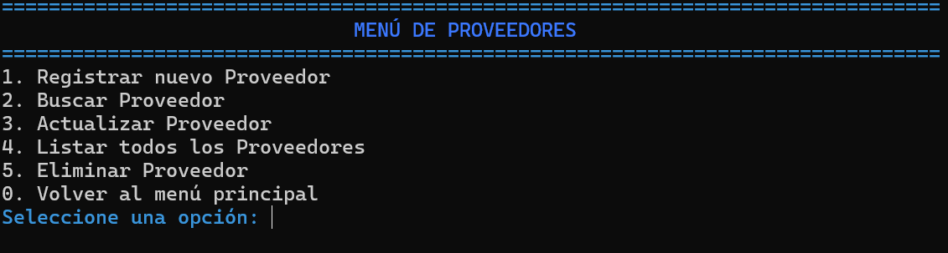
1. Registrar nuevo Proveedor: Se registra un nuevo proveedor
2. Buscar Proveedor: Tienes diferentes modos de búsqueda, por ID se necesita la ID del proveedor a buscar, por nombre no se necesita ser preciso ya que este va a enlistar todos los resultados parecidos, por rif vas a necesitar el rif preciso del proveedor.
3. Actualizar Proveedor: Se pide la ID del proveedor para poder actualizarlo, no es necesario cambiar todo.
4. Listar todos los Proveedores: Lista todos los proveedores
5. Eliminar Proveedor: Elimina un proveedor del los archivos de guardado, la ID de dicho proveedor es necesaria para la eliminación.

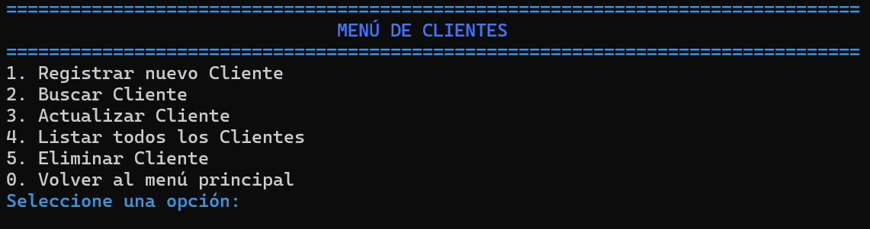

1. Registrar nuevo Cliente: Se registra un nuevo cliente
2. Buscar Cliente:Tienes diferentes modos de búsqueda, por ID se necesita la ID del cliente a buscar, por nombre no se necesita ser preciso ya que este va a enlistar todos los resultados parecidos, por cedula vas a necesitar la cedula precisa del cliente.
3. Actualizar Cliente: Se pide la ID del cliente para poder actualizarlo, no es necesario cambiar todo.
4. Listar todos los Cliente: Lista todos los clientes
5. Eliminar Cliente: Elimina un cliente del los archivos de guardado, la ID de dicho cliente es necesaria para la eliminación. Ten en cuenta si hay alguna transacción hecha con dicho cliente

Gestión de Transacciones
Controla el flujo de inventario. El sistema no permite ventas si el stock es insuficiente. Las compras incrementan el inventario y las ventas lo decrementan en tiempo real.
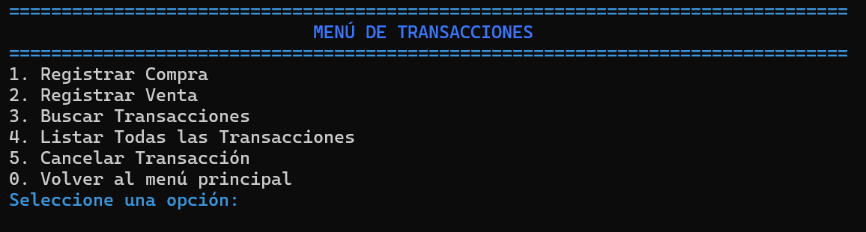
1. Registrar Compra a Proveedor: Registra una compra de un producto a un proveedor, se necesita la ID de ambos
2. Registrar Venta a Cliente: Registra la venta de un producto a un cliente, se necesita la ID de ambos
3. Buscar Transacciones: Busca las transacciones por ID
4. Listar Transacciones: Lista todas las transacciones diferenciando compra de venta
5. Cancelar Transacción: Cancela cualquier transacción hecha, se necesita la ID

Mantenimiento y Reportes
Incluye herramientas de diagnóstico de integridad para asegurar que todos los datos estén correctamente relacionados, así como la creación de copias de seguridad (Backups).
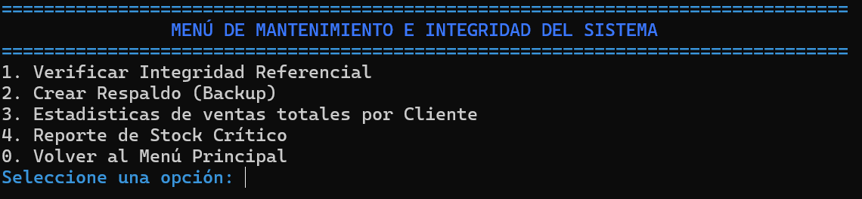
1. Diagnostico de Intergridad y Referencial: Detecta referencias rotas y hace un reporte al final numerando los problemas uno por uno
2. Reporte de Stock Minimo: Revisa si un producto tiene stock critico, en otras palabras si ya paso el stock mínimo necesario
3. Crear respaldo (BACKUP) de los archivos de inventario: Como dice el nombre, hace un respaldo de todos los archivos. Hace una carpeta con la fecha que se hizo el respaldo
4. Estadisticas de ventas totales por Cliente: Dado un ID de cliente, imprimir sus datos básicos, buscas todas la compra relacionadas al cliente regresando los detalles en una lista

5. Resolución de Problemas
Mensaje de Error | Causa Probable | Solución
Stock no disponible | Venta mayor a existencia | Reponer stock vía compra
ID Proveedor no existe | ID mal ingresado | Verificar ID en lista proveedores
Código duplicado | El código ya existe | Asignar un código único
Email inválido | Formato incorrecto | Usar formato ejemplo@correo.com

A continuación un serie de imagenes mostrando el flujo que debes seguir para usar las funciones del sistema.

